附件3：
德州凤冠假日酒店地理位置示意图

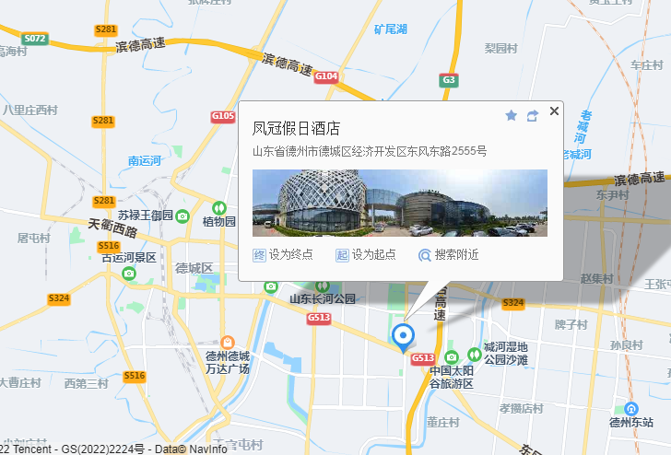

地 址：山东省德州市德城区经济开发区东风东路2555号
酒店联系人：张坤经理 159 6599 8485

